ใช้งาน codeigneter 4  
0.โหลด composer  
1.เปิด terminal เตรียมโฟล์เดอร์   
composer create-project codeigniter4/appstarter project-root

2.เปลี่ยนไฟล์ env เป็น .env / production > development

3.controllers สร้างคลาสต่างๆ การทำงานต่าง ใช้คู่กับ routes เพื่อเรียกใช้ controllers

4.Routes ตั้งค่า

$routes->get('(:any)','[Controllers]::[Controllers method]');

$routes->get('(:any)','Pages::view/$1');

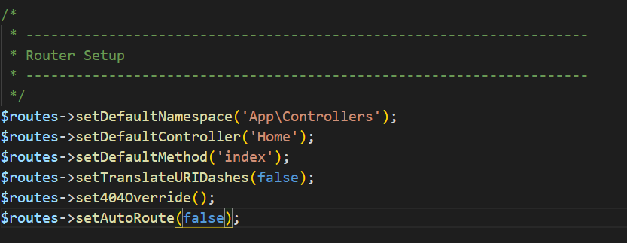

Php spark serve คำสั่งใช้รัน ถ้าเชื่อมDB ต้องเปิด xammp ด้วย